三、虚拟信号发生器及示波器设计
本设计基于LabVIEW 2018图形化编程平台完成开发，经过完整程序框图调试优化，系统可稳定运行并实现全部设计任务要求。整体采用“While循环+事件结构”事件驱动模块化架构，一体化集成多功能虚拟信号发生器与虚拟示波器功能，能够生成正弦波、方波、三角波三类基础波形，支持波形幅值、频率实时自定义；内置虚拟示波器，支持手动设置坐标轴上下限、自由调整波形显示时长，可单独或同时显示单条、两条、三条波形曲线，并支持每条曲线独立自定义显示颜色。我将从整体架构、前面板布局、信号生成逻辑、示波器控制逻辑四个维度阐述设计思路与实现过程。
3.1 整体架构设计思想
本系统核心选用“While循环+事件结构”标准事件驱动架构，摒弃传统轮询式循环，该方案具备两层核心优势。
第一，事件驱动机制仅在用户修改控件参数时执行对应逻辑，不会持续循环扫描全部控件状态，极大降低CPU资源占用，程序运行流畅稳定；
第二，不同控制逻辑拆分至独立事件分支，实现代码解耦，结构层次清晰，便于后期修改、拓展功能，符合LabVIEW模块化编程规范。
整套程序划分为三大独立功能模块——人机交互前面板、信号生成运算模块以及示波器可视化控制模块。各模块依靠LabVIEW数据流机制传递数据，数据流向清晰，无多余冗余连线，降低程序报错概率，便于调试排错。
3.2 前面板设计与控件选型
如图1所示，本设计前面板采用左右分栏的模块化布局，左侧为多功能信号发生器控制区，右侧为多功能示波器显示与控制区，界面分区清晰、操作逻辑符合常规仪器使用习惯，完整覆盖信号参数调节、波形显示、视图自定义三类核心交互需求。
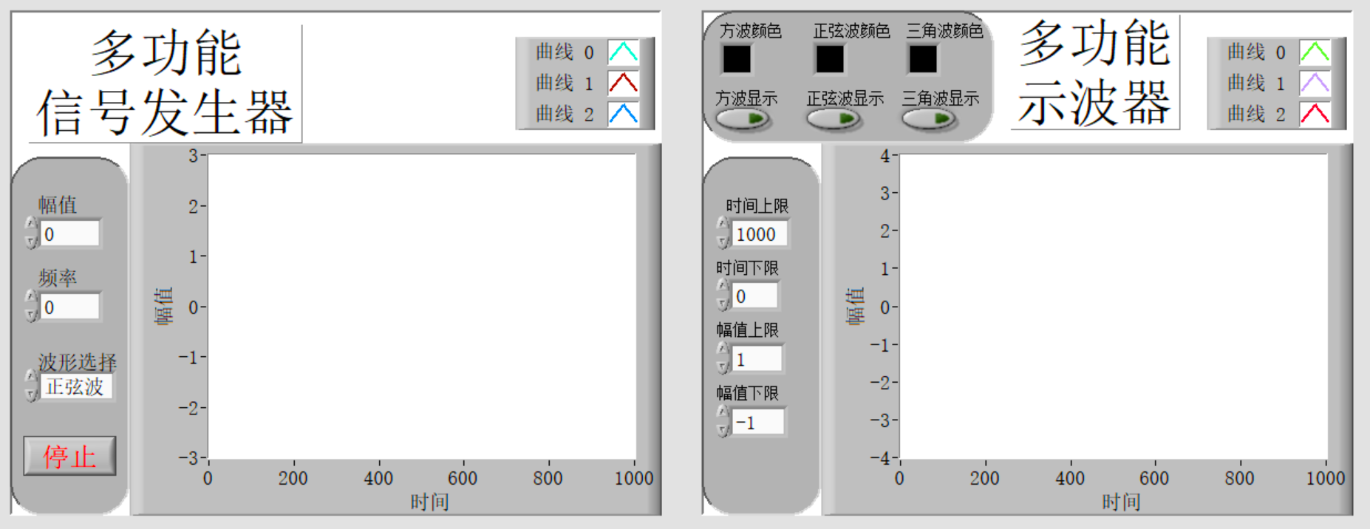
图1 前面板设计图
3.2.1 左侧多功能信号发生器控制区
区域顶部设置“多功能信号发生器”标题，整体采用竖向排布的控件布局，包含参数调节、波形选择、运行控制三类控件，并配套本地波形预览窗口。
（1）参数调节控件
包含幅值、频率两个双精度数值输入控件，自带增量调节按钮，支持用户直接输入数值或微调参数，可实时修改输出波形的幅值与频率，适配不同测试场景的信号需求。程序中对输入范围做了合理限制，避免非法参数导致波形输出异常。
（2）波形选择控件
采用枚举型下拉控件，内置正弦波、方波、三角波、双波形组合、三波形组合等多种输出模式，枚举项与程序框图条件结构分支一一映射，从输入层面规避非法值问题，提升程序鲁棒性。
（3）运行控制控件
区域底部设置红色“停止”布尔按钮，机械动作配置为“释放时触发”，点击即可终止程序运行，操作直观且符合仪器操作习惯。
（4）波形预览窗口
参数区右侧配套波形图控件，可实时预览当前生成的信号波形，方便用户快速确认参数设置效果，无需切换界面即可完成参数调试。
3.2.2 右侧多功能示波器显示与控制区
区域顶部设置“多功能示波器”标题，分为上方参数控制区与下方主波形显示区两部分，实现示波器的量程调节、曲线自定义功能。
（1）坐标轴量程控制区
位于波形图左上方，包含时间上限、时间下限、幅值上限、幅值下限4个数值输入控件，默认初始量程为时间0~1000、幅值-1~1。用户可通过修改参数自定义横纵轴显示范围：调整时间轴上下限可控制波形观测的时长跨度，调整幅值轴上下限可适配不同幅值信号的观测需求，功能等效于实体示波器的时基、电压档位调节。
（2）曲线自定义控制区
位于波形图右上方，包含3组独立的曲线控制单元，分别对应方波（曲线0）、正弦波（曲线1）、三角波（曲线2）。每组单元包含1个颜色盒控件与1个布尔滑动开关：颜色盒用于自定义对应曲线的显示颜色，用户可自由拾取颜色，方便区分不同波形；布尔开关用于控制对应曲线的显示与隐藏，支持单条、多条波形的自由组合显示，满足多波形对比观测需求。
（3）主波形显示区
采用波形图（Waveform Graph）控件作为核心显示载体，X轴标注为“时间”、Y轴标注为“幅值”，自带网格刻度与曲线图例，图例中标注曲线编号与对应线型颜色，直观清晰。选用波形图控件适配本设计“参数修改后一次性生成完整稳态波形并刷新显示”的逻辑，与逐点滚动的波形图表控件相比，更适合静态波形观测与多波形对比场景。
3.3 信号生成模块的实现逻辑
信号生成模块是虚拟信号发生器核心，依托LabVIEW内置“基本函数发生器”与“创建波形”函数搭建，搭配条件结构完成多波形模式切换，所有分支经过调试均可稳定输出标准波形。
3.3.1 波形生成的核心逻辑
选择基本函数发生器作为波形源，原因是该VI是LabVIEW信号处理库的标准函数，内置正弦波、方波、三角波的生成算法，经过官方优化，波形精度高、相位稳定，无需手动编写三角函数、分段函数的生成代码，大幅提升开发效率与程序可靠性。
程序中通过“创建波形”函数，将生成的幅值数组打包为标准波形数据类型，手动配置“t0=0”（波形起始时间）、“dt=0.005”（采样间隔，对应采样率200Hz）。该设计的目的是让波形图控件识别到时间维度的信息，使X轴自动映射为真实时间刻度，而非默认的采样点序号，让示波器显示更符合真实仪器的读数逻辑。
3.3.2单/双/三波形切换逻辑
本次设计的逻辑为——曲线0方波、曲线1正弦波、曲线2三角波。
通过条件结构匹配枚举控件的7种模式，实现单条、两条、三条波形同步输出：
（1）单波形模式（正弦波/方波/三角波）
对应分支仅调用1个基本函数发生器，输出单路波形至波形图，实现单曲线独立观测。为保证相应曲线对应顺序无误，在创建数组时，我只引入曲线顺序一一对应的函数发生器，其余创建数组的输入设置为常数。所得到的效果见图2、图3、图4。
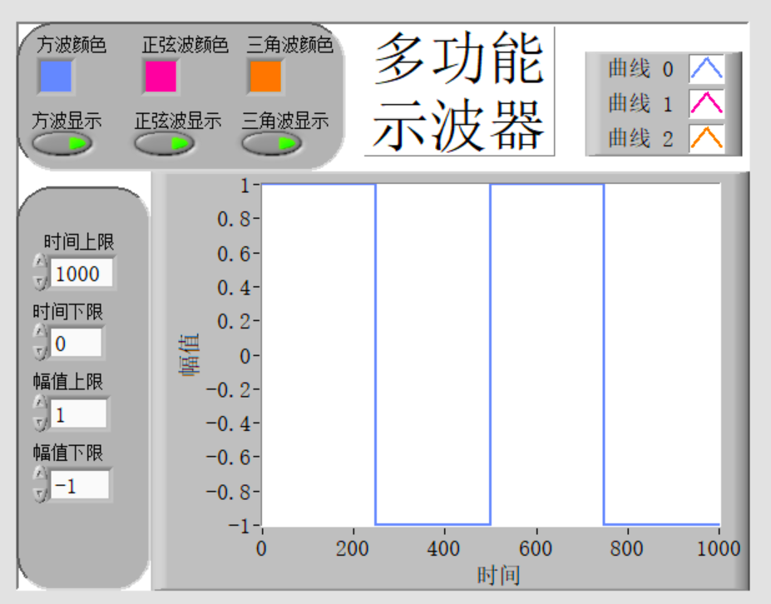 | 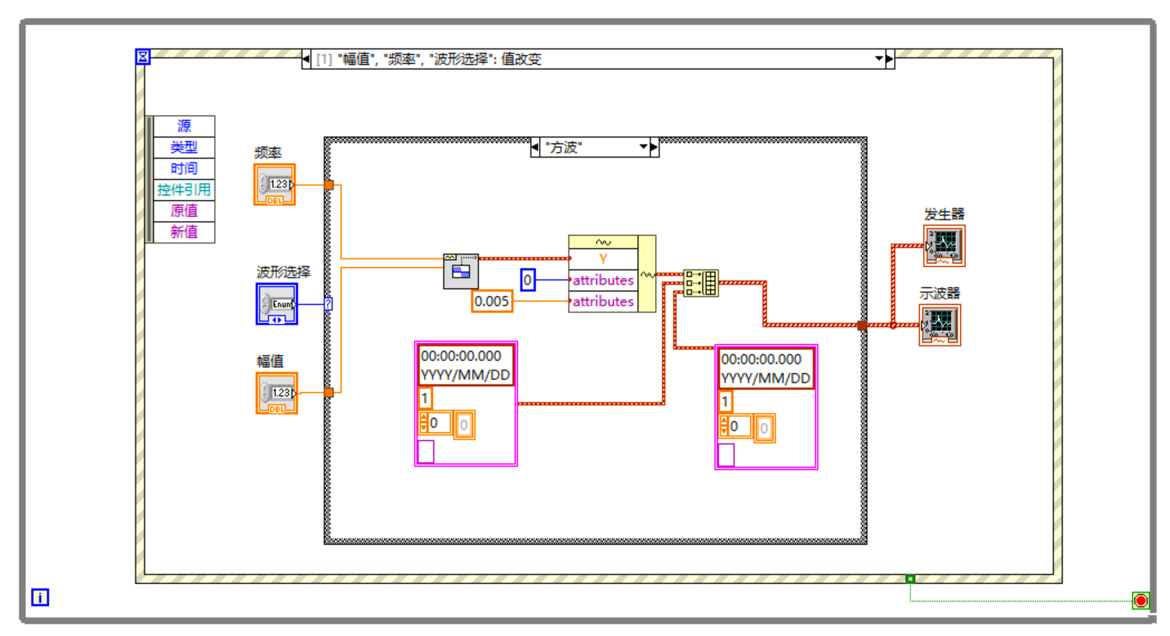
图2 方波单波显示图
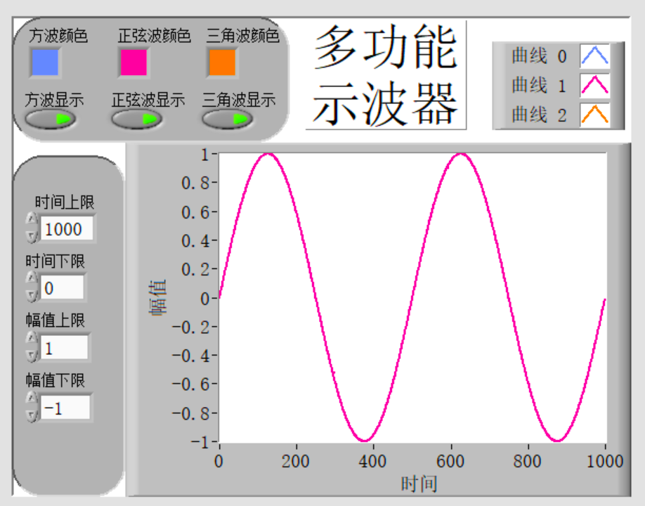 | 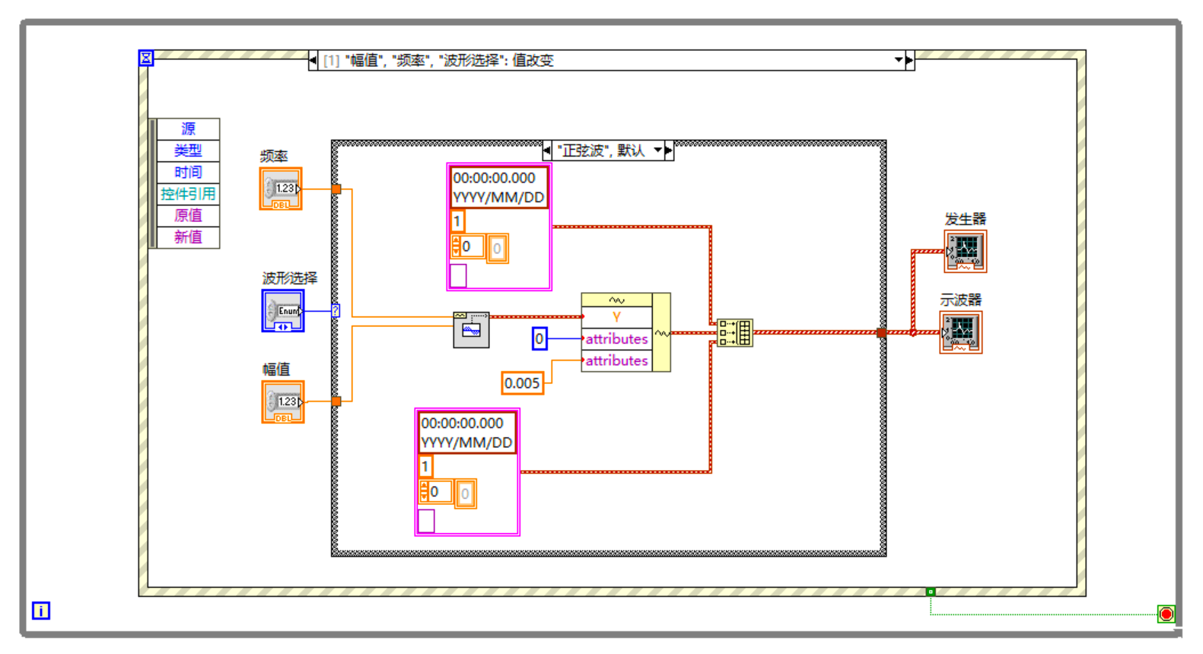
图3 正弦波单波显示图
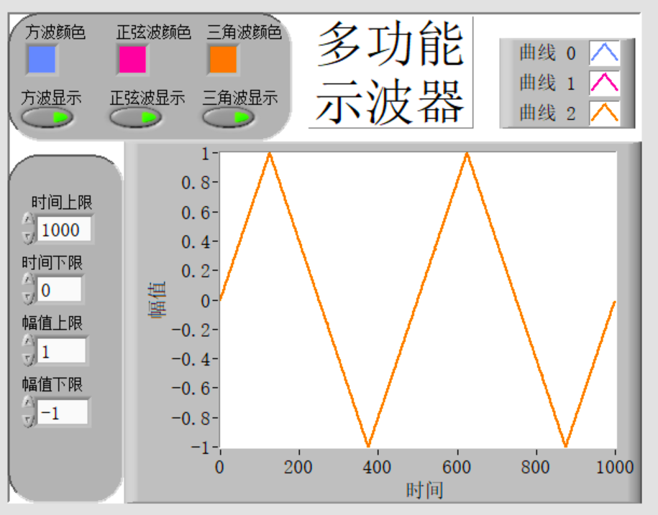 | 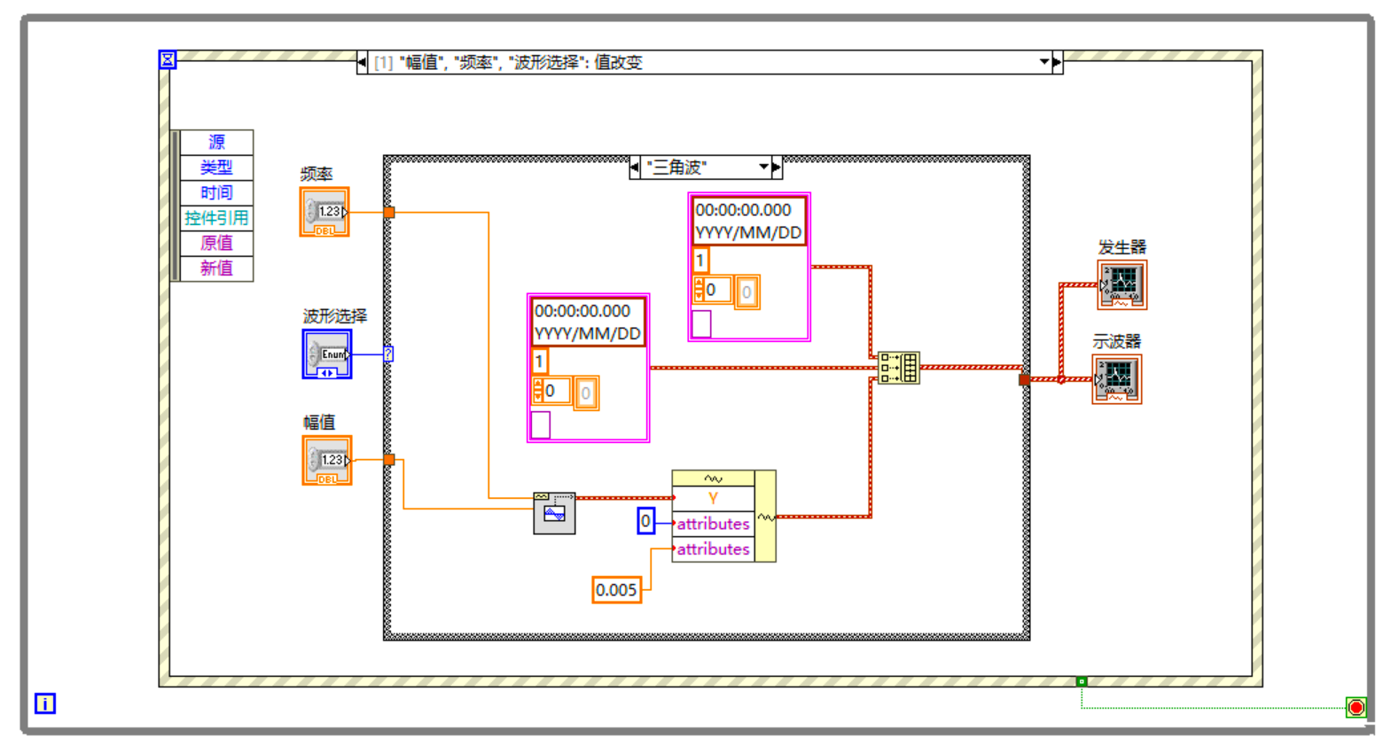
图4 三角波单波显示图
（2）双波形模式（正三波/方正波/方三波）
选择“正三波、方正波、方三波”选项时，分支内并行调用2个基本函数发生器，依次对应生成正弦波与三角波、方波与正弦波、方波与三角波两路信号，通过创建数组（Build Array）函数将两路波形数据合并为二维波形数组，再输入波形图控件。与单波形一致，创建数组时将其余分支的输入设置为常数。所得到的效果见图5、图6、图7。
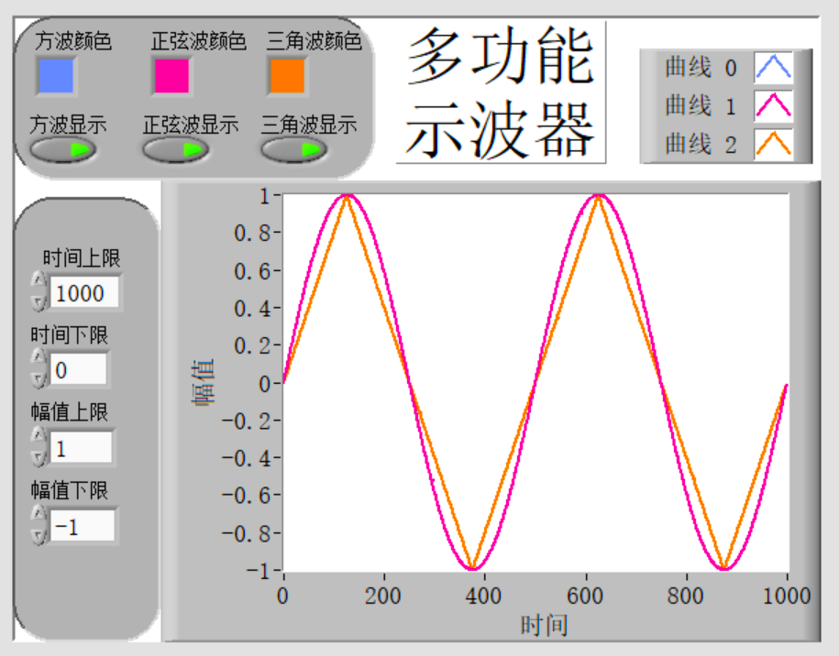 | 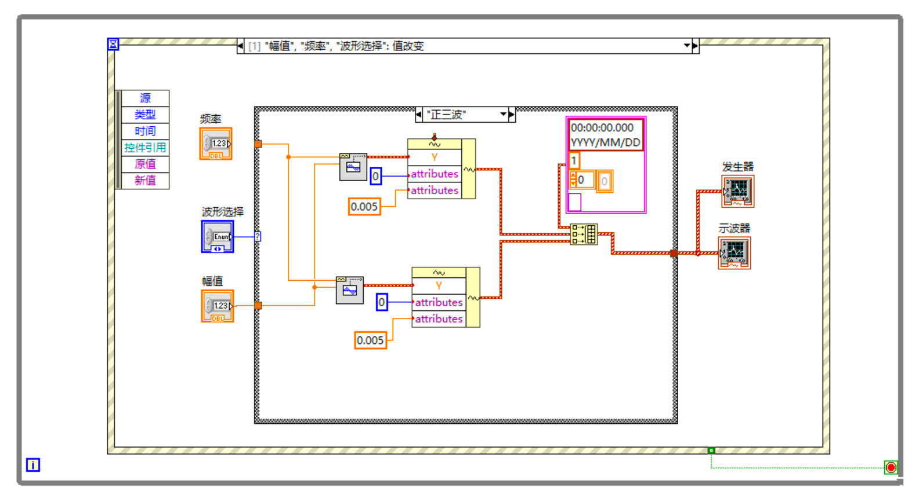
图5 正弦、三角波双波显示图
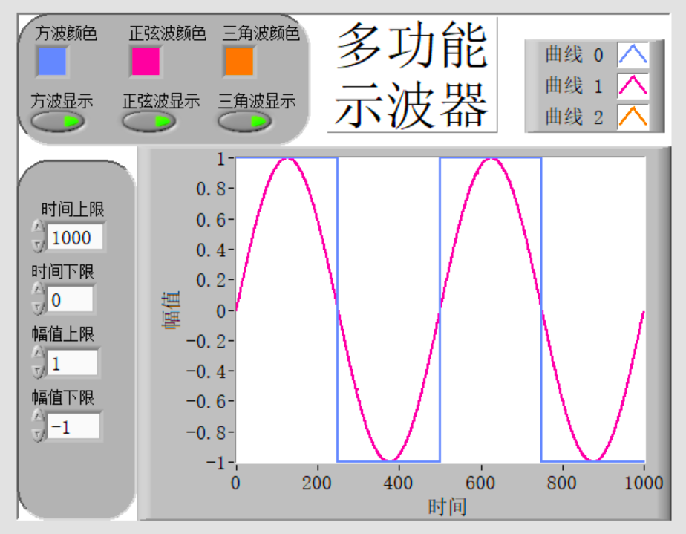 | 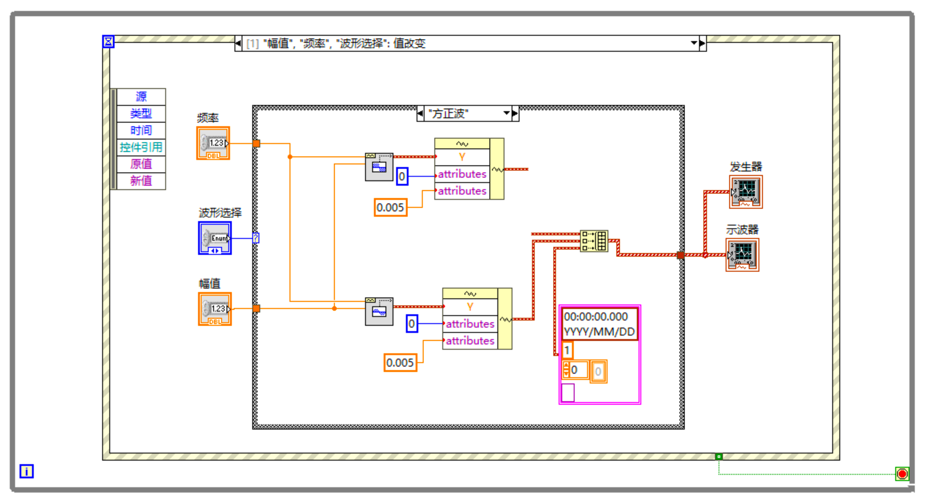
图6 方、正弦波双波显示图
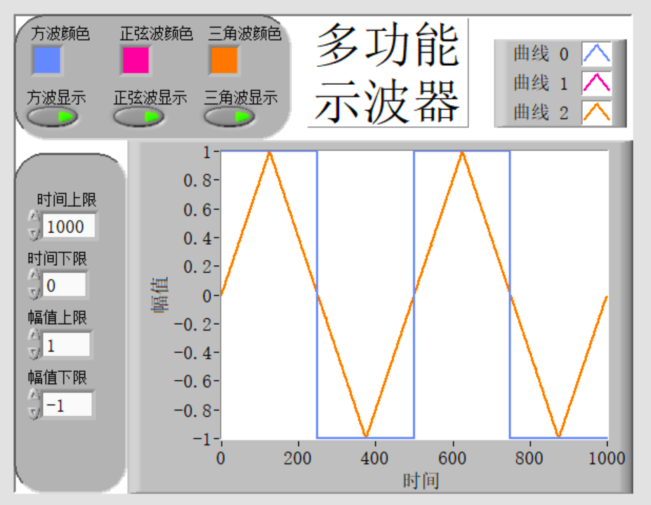 | 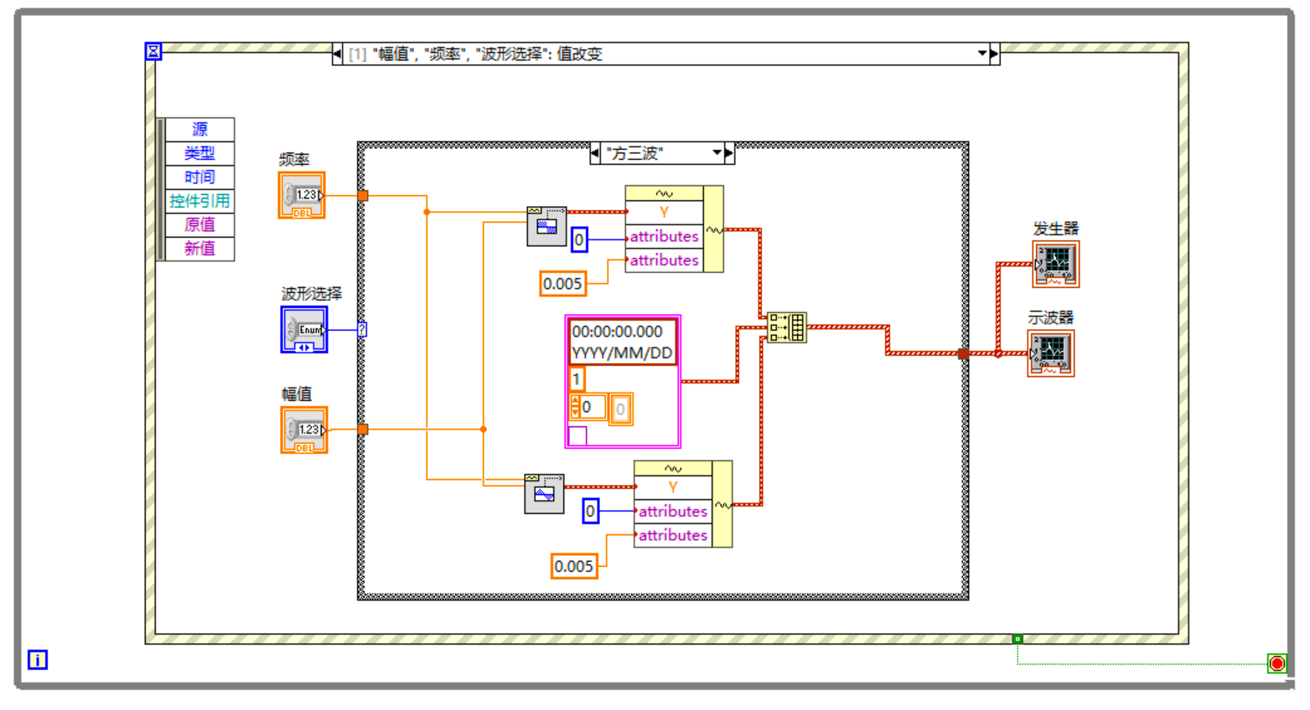
图7 方、三角波双波显示图
选择“三波形”选项时，分支内并行调用3个基本函数发生器，分别生成正弦波、方波、三角波三路信号，通过创建数组（Build Array）函数将三路波形数据合并为二维波形数组，再输入波形图控件，实现效果见图8。
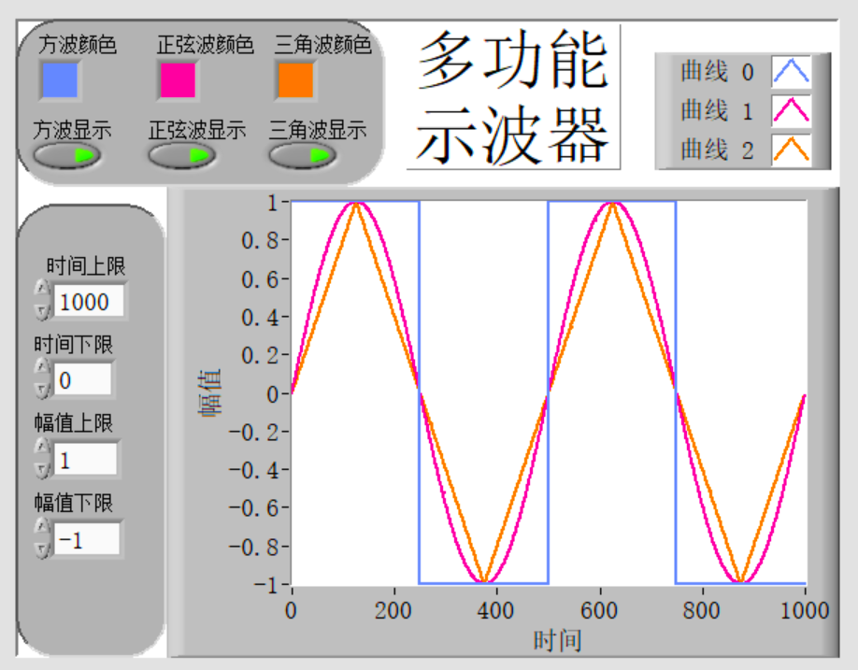 | 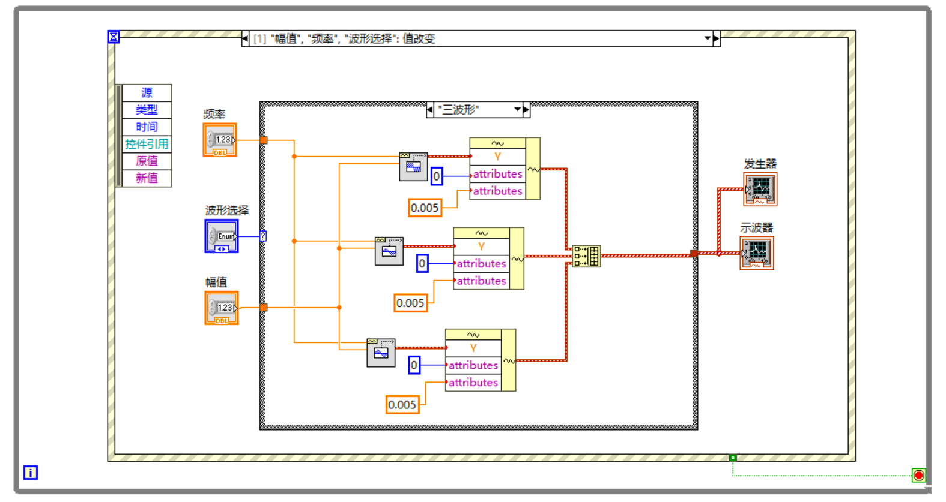
图8 多波显示图
之所以在设计时选择创建数组来合并多波形，是因为波形图控件对二维数组的解析规则为“每一行对应一条独立曲线”，仅需一步操作即可完成多曲线的合成显示，代码简洁且逻辑清晰；并行生成的三路波形共享同一套采样参数，时间轴完全同步，显示时无相位偏移，保证波形对比的准确性。
3.4 示波器显示控制模块的实现逻辑
示波器坐标轴缩放、曲线显示开关、曲线配色全部依靠“属性节点（Property Node）”实现。属性节点是LabVIEW动态修改控件外观、参数的核心工具，是本虚拟示波器实现自定义功能的关键。
3.4.1 坐标轴范围动态调节
针对波形图控件创建X轴、Y轴的范围属性节点，分别为“XScale.Maximum（时间上限）”、“XScale.Minimum（时间下限）”、“YScale.Maximum（幅值上限）”、“YScale.Minimum（幅值下限）”，全部配置为写入模式。
如图9所示，将前面板的四个坐标轴参数控件分别连接到对应属性节点的输入端，并放入独立的“坐标轴参数值改变”事件分支中。
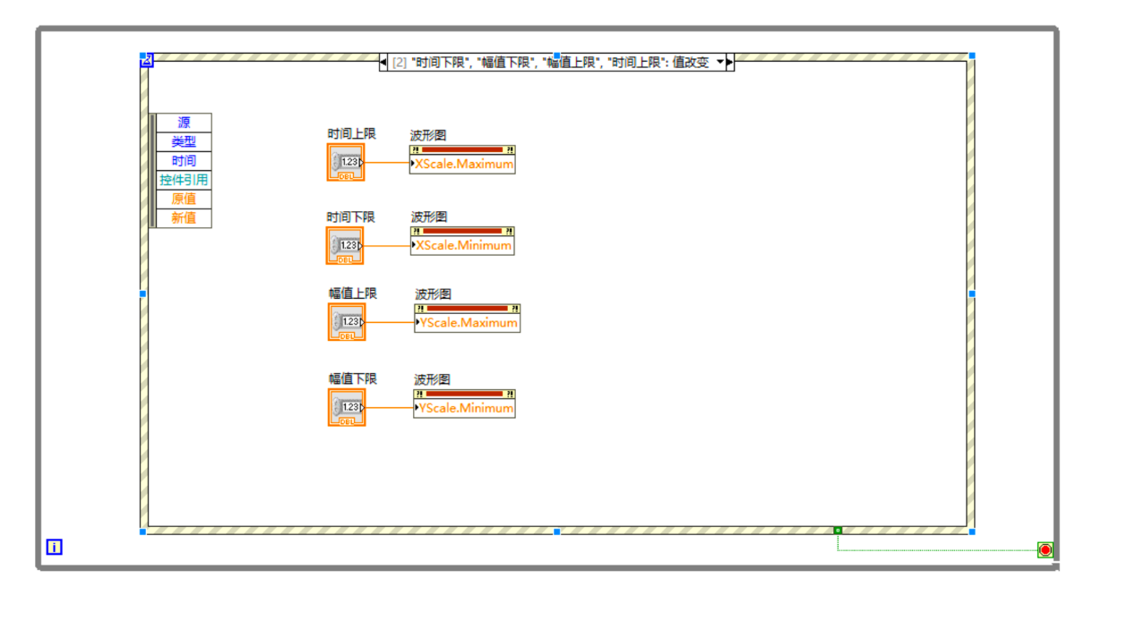
图9 坐标轴范围调节实现图
该设计的效果是：用户修改坐标轴数值后，程序立即触发事件，更新波形图的坐标范围。调整X轴的上下限即可控制示波器显示的时间长度，调整Y轴上下限即可适配不同幅值的信号，完全满足“设定坐标轴参数、调节显示时间长短”的需求，与真实示波器的时基、幅值档位调节功能逻辑一致。
3.4.2 曲线显示与颜色自定义
曲线控制功能依靠活动曲线Active Plot属性节点实现，核心执行逻辑为先指定曲线编号，再修改该曲线的显示状态与线条颜色，本程序固定编号对应规则：曲线0方波、曲线1正弦波、曲线2三角波。
属性节点配置：拉长波形图属性节点，依次添加三组属性配置单元，每组单元固定执行顺序为：活动曲线曲线可见曲线颜色；右键整体属性节点，选择“全部更改为写入”，保证所有端子为写入模式。如图10所示分三路接线逻辑。
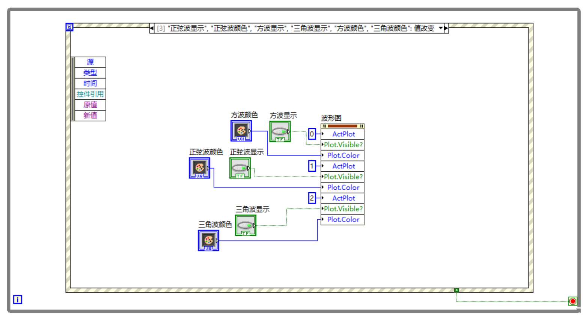
图10 可见性、颜色切换实现图
第一组：数值常量0接入活动曲线端子，连接“显示方波”布尔开关至曲线可见端子，方波颜色盒接入曲线颜色端子；
第二组：数值常量1接入活动曲线端子，连接“显示正弦波”布尔开关至曲线可见端子，正弦波颜色盒接入曲线颜色端子；
第三组：数值常量2接入活动曲线端子，连接“显示三角波”布尔开关至曲线可见端子，三角波颜色盒接入曲线颜色端子。
事件绑定配置：将3个曲线显示开关、3个颜色盒控件全部添加至同一“值改变”事件分支。任意开关、颜色盒参数修改时，程序自动刷新三条曲线的显示状态与线条颜色，支持自由单独显示任意一条、两条或全部曲线，各曲线配色独立互不干扰，波形区分度更高。
用户可通过前面板的布尔开关选择单条或多条曲线显示，通过颜色盒控件自定义每条曲线的颜色，程序通过值改变事件实时将设置同步到波形图控件。该设计的优势是灵活性强，用户可根据观察需求自由选择显示的波形，通过颜色区分不同信号，提升示波器的可读性。
本套基于LabVIEW 2018开发的多功能信号发生器与虚拟示波器程序，经完整框图调试，全部完成任务书规定功能。整体采用事件驱动架构，运行效率高、代码易维护；信号生成模块依托官方标准VI保证波形输出精度；示波器模块通过属性节点实现坐标轴、曲线可视化全自定义，曲线编号统一规范（0方波、1正弦波、2三角波），可灵活切换单/多波形观测。整套系统充分体现虚拟仪器“软件定义仪器、灵活可重构”的核心优势，无需实体硬件仪器即可完成多类型信号发生与波形观测，开发成本低、拓展性强。

